ODKANALIZOVÁNÍ OBCÍ

Kanalizace je tvořena souborem zařízení , která zachycují, odvádějí, zneškodňují a čistí odpadní vody tak, aby nedošlo k znehodnocení vodního hospodářství.
Tohle téma navazuje na vnitřní kanalizaci a kanalizační přípojku včetně dešťových vod. Získanými vědomostmi získáte představu jak vypadají stokové soustavy, jak se dělí a jak se splaškové vody přivádějí až k čistírnám odpadních vod. Také se dozvíme jaké máme alternativní řešení venkovní kanalizace když nelze využít gravitační (samospádové) vedení.

A) Rozdělení kanalizace dle správy:
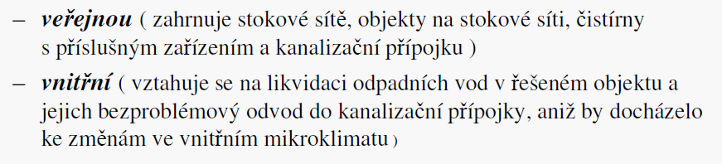
Zdroj: http://tzb.fsv.cvut.cz/files/vyuka/125tba1/prednasky/125tba1-02.pdf

B) Rozdělení kanalizace podle způsobu odvodu odpadních vod:
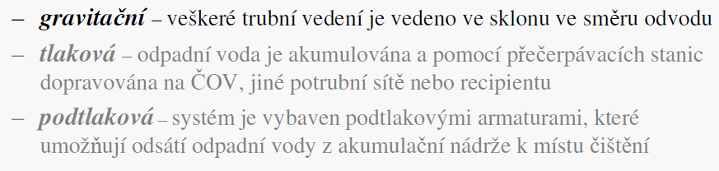
Zdroj: http://tzb.fsv.cvut.cz/files/vyuka/125tba1/prednasky/125tba1-02.pdf

DRUHY ODPADNÍCH VOD (viz STR.35)

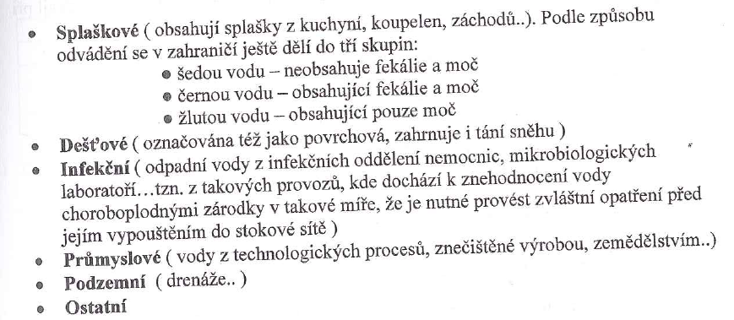

VEŘEJNÁ KANALIZACE (dle ČSN 75 6101)

Zařízení, které slouží k odvádění odpadních vod, se nazývá kanalizace.

Podle účelu dělíme kanalizaci na:
- veřejnou (obecní,městskou)
- a na kanalizaci domovní.

Veřejná kanalizace – slouží k odvádění odpadních vod na území obce. Je to soustava trubních rozvodů a dalších zařízení (objektů) sloužících k odvádění odpadních vod z jednotlivých nemovitostí a z veřejného prostranství do městské čistírny odpadních vod, případně přímo do recipientu. Vodní recipient je každý vodní útvar, do něhož vyúsťují povrchové vody nebo znečištěné odpadní vody (např. rybníky, přehradní nádrže, jezera).

Veřejná kanalizace může být provedena jako jednotná nebo oddílná stoková síť.
- Jednotná síť odvádí všechny druhy odpadních vod společně v jednom potrubí
- Oddílná síť odvádí zvlášť, v samostatných rozvodech, různé druhy odpadních vod (např. zvlášť vodu splaškovou – do čistírny odpadních vod a zvlášť vodu dešťovou – přímo do vodního toku).

STOKOVÉ SÍTĚ - SYSTÉMY
Odvádějí odpadní vodu z odvodňovaného území.
Rozdělujeme na tyto systémy:
A. úchytný
B. větevný
C. pásmový
D. Radiální (tlakový)

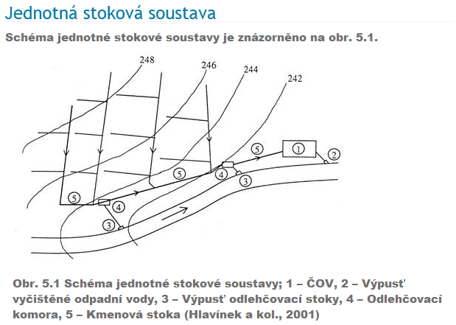
Zdroj: http://hgf10.vsb.cz/546/VHZ2/5_soustavy_stokovych_siti.html

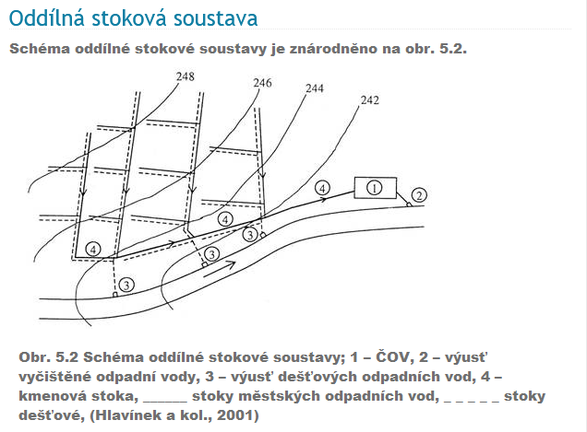
Zdroj: http://hgf10.vsb.cz/546/VHZ2/5_soustavy_stokovych_siti.html
A. Úchytná stoková soustava

Používá se ve větších městech, kde se terén mírně svažuje k většímu toku. Charakteristickým znakem je nábřežní stoka vedoucí podél vodního toku do městské čistírny odpadních vod.

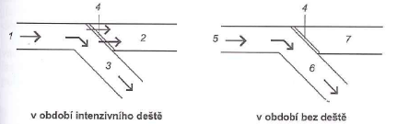

Zdroj: https://publi.cz/books/176/01.html
B. Větevná stoková soustava

Využívá se pro odvodňování území bez většího vodního toku. Charakteristických znakem je kmenová stoka procházející přibližně půdorysným středem odvodňovaného území, do kterého ústí hlavní sběrače jednotlivých větví.

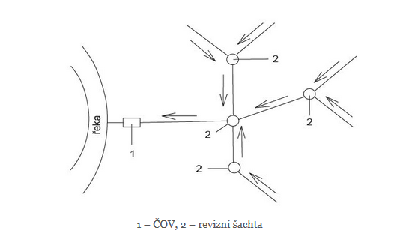
Zdroj: https://publi.cz/books/176/01.html

C. Pásmová stoková soustava

Tato soustava se používá pro území, které se prudce svažuje k vodnímu toku. Je charakteristická vedlejšími sběrnicemi vedenými v různé výškové úrovni podél řeky a hlavním sběračem s velkým spádem.

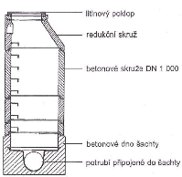

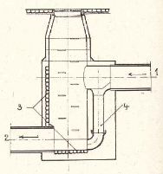

Zdroj: https://publi.cz/books/176/01.html
D. Radiální – stoková soustava

Používá se hlavně v uzavřených kotlinách, zpravidla v kombinací s nějakou další soustavou. Voda se nejprve shromáždí v přečerpávací stanici, odkud je poté přečerpána výtlačným potrubím do výše položených stok, odkud je odváděna do čistírny odpadních vod.

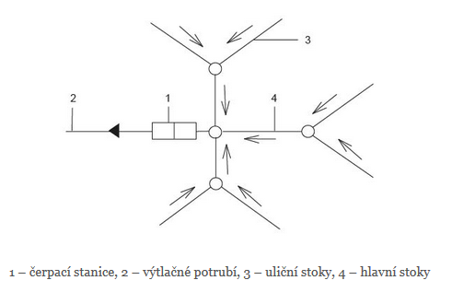
Zdroj: https://publi.cz/books/176/01.html

E. Alternativní způsoby odvádění odpadních vod
E1. Tlaková kanalizace
Skládá se:
- gravitační přípojka do sběrné jímky
- vlastní akumulační a čerpací jímka s ponorným čerpadlem ( nutná el. přípojka 380 V )
- výtlak do sběrného tlakového potrubí
- sběrné tlakové potrubí
Tlaková kanalizace je nejčastěji užívaný systém založený na principu přetlaku uvnitř větevné nebo okruhové trubní sítě.
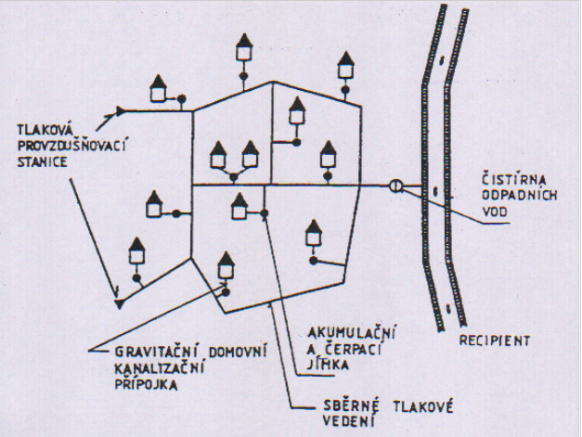
Zdroj: http://fast10.vsb.cz/studijni-materialy/tzb-1/8.html
Tlaková kanalizace funguje na rozdíl od té gravitační na principu tlaku, který je vytvářen čerpadlem. Čerpadlo nasává odpad a přepravuje jej, kam je třeba. A dokonce i do kopce. Nemusíme proto dávat pozor na spád kanalizačních trubek a navíc můžeme kanalizaci uložit i do relativně malých hloubek. Tlakovou kanalizaci ukládáme jen do takzvané nezámrzné hloubky, což je 0,8 až 1,2 metru. Menší hloubka uložení pak výrazně zjednoduší a zlevní uložení tlakové kanalizace. U tlakové kanalizace se navíc používají menší dimenze potrubí než u gravitační. Pro tlakovou kanalizaci se používají polyetylenová potrubí spojovaná svařováním, což zajišťuje absolutní těsnost trubek. Spojování trubek svařováním na tupo nebo svařováním pomocí elektrotvarovek je snadné a bezpečné. Tlaková kanalizace je bezobslužná, nemusíme nic spouštět, vše se děje zcela automaticky.

E2. Podtlaková ( vakuová ) kanalizace
Skládá se:
- gravitační přítok
- sběrná šachta ( domovní přípojková šachta )
- podtlaková část kanalizační přípojky
- podtlaková stoka
- podtlaková ( vakuová ) stanice
Provádí se na oddílné stokové soustavě. Daná oblast je napojena na centrální vakuovou stanici, která pomocí vakuových čerpadel vytvoří ve sběrné tlakové nádobě podtlak. Do této sběrné nádoby jsou při otevření sacího ventilu nasávány splašky. Sací ventil je umístěný v akumulační jímce na domovní přípojce. Sací ventily zajišťují automatické otevření a nasátí odpadní vody ( vysoký obsah vzduchu ) z domovní šachty do hlavního kanalizačního potrubí jakmile je dosáhnuto určité hladiny splaškové odpadní vody v akumulační šachtě a po jejím vyprázdnění ventily zajistí opětovné uzavření. Z vakuové stanice jsou splaškové odpadní vody dopravovány do ČOV gravitačně, častěji však čerpáním. Pro tento typ odkanalizování je charakteristická rychlost dopravovaných splašků cca 6 – 8 ( m.s ⁻¹ ) bez ohledu na spád potrubí.
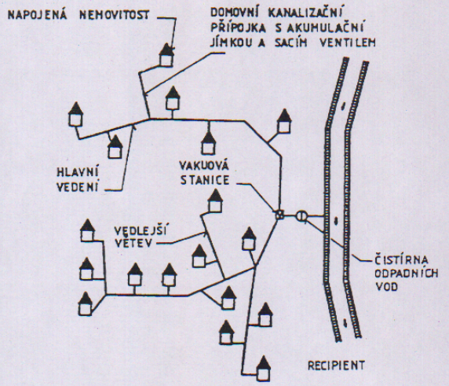
Zdroj: http://fast10.vsb.cz/studijni-materialy/tzb-1/8.html
Bakalářská práce: https://www.vut.cz/www_base/zav_prace_soubor_verejne.php?file_id=155471

Zdroj: http://vg-podtlak.cz/podtlakove-systemy/podtlakove-systemy-roevac/roevac-venkovni-podtlakove-systemy

NÁZORNÉ SCHÉMA PRO POCHOPENÍ
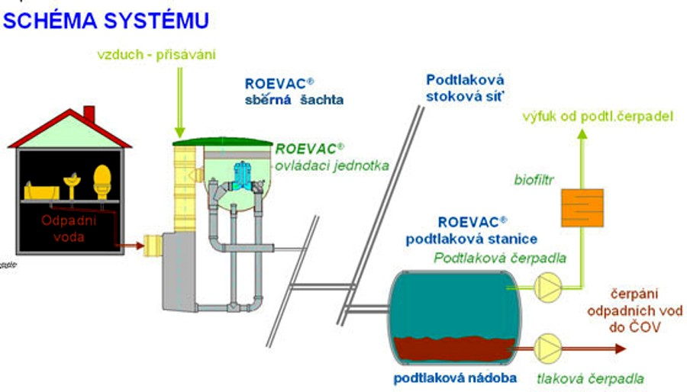

PRINCIP SYSTÉMU

Jednotlivé domy jsou připojeny na kanalizační síť pomocí sběrných šachet (SŠ), které jsou umístěny u každého domu (na privátním nebo veřejném pozemku). SŠ jsou vybaveny podtlakovým ventilem s řídící jednotkou, které tvoří rozhraní mezi gravitační částí kanalizace (kanalizační přípojka z domu) a podtlakovou částí kanalizace (podružný podtlakový kanalizační řád). Splaškové odpadní vody odtékají z domu gravitační kanalizační přípojkou do sběrné jímky SŠ. Po naplnění tohoto prostoru se ventil automaticky otevře a podtlak odsaje odpadní vody z akumulačního prostoru do podtlakové kanalizační sítě, ventil se následně automaticky uzavře (asi po 5 vteřinách). Cyklus se následně opět opakuje. Ventil využívá ke své práci rozdílu tlaku, není tedy k práci ventilu potřeba elektrická energie.

POUŽITÍ
V současné době jsou ve světě instalovány stovky systémů podtlakové kanalizace ROEVAC ®.
V České republice je to více než 20 systémů s více než 20-ti podtlakovými stanicemi, téměř 4000 kusů sběrných šachet, které zajišťují odkanalizování cca 20.000 obyvatel. Současně jsou v provozu 3 systémy na Slovensku. V porovnání s klasickými gravitačními systémy využívá podtlakový systém následujících výhod ve svém využití:
- rovinatá území
- vysoko hladina spodní vody
- kanalizační systém je situován v blízkosti řek, jezer, nádrží nebo v zátopových územích
- nepříznivé základové podmínky
- značně zasíťovaná území s velkými nároky na umístění kanalizace
- proměnlivé odtoky odpadních vod např.rekreační oblasti
- renovace kanalizačních systémů
- venkovské oblasti s rozptýlenou zástavbou
- přechody řek, potoků, železnic, silnic apod.
PROVOZ
V závislosti na topografii území jsou odpadní vody shromažďovány z okolí několika kilometrů v podtlakové stanici.
Odpadní vody odtékají z jednotlivých domů gravitačně do sběrných šachet ROEVAC ® (SŠ) umístěných v blízkosti každého domu.
Když se naplní sběrná jímka SŠ na předem daný objem, hydrostatický tlak aktivuje řídící jednotku, která následně otevírá ventil a odpadní voda je odsáta z sběrné jímky do stokové sítě. Ventil je otevřen cca 5 vteřin a automaticky se uzavírá, proces se následně opakuje. Celý proces nepoužívá elektrickou energii, vše pracuje automaticky na principu změny tlaku.
Pomocí přisátého vzduchu je odpadní vody transportována relativně vysokou rychlostí (5 m/s) potrubím stokové sítě do podtlakové stanice. ROEVAC ® podtlakový systém svým řešením garantuje maximální provozní spolehlivost při minimalizaci provozních nákladů.

REFERENCE ZAHRANIČÍ
Odkanalizování Palm Island – Dubai
Odkanalizování okruhu F1 v Šanghaji (Čína)

Podtlaková vnitřní kanalizace
Například na lodích – trajektech apod.
Podtlakové toalety (WC) ROEVAC ® jsou vyráběny v provedení keramika nebo nerez a jejich provoz je následující:
Po stisknutí tlačítka se otevře ventil a odpadní voda je transportována do potrubí podtlakového sytému vč.vzduchu a současně je otevírán ventil pro vodu a je omyta vnitřní část mísy oplachovou vodou
podtlakový ventil se následně automaticky uzavírá ale ventil vody je otevřen a oplachová voda natéká do mísy v předem určeném množství
je uzavřen ventil vody a tak je zastaven oplach vodou a voda je akumulována v míse, systém je připraven na další použití
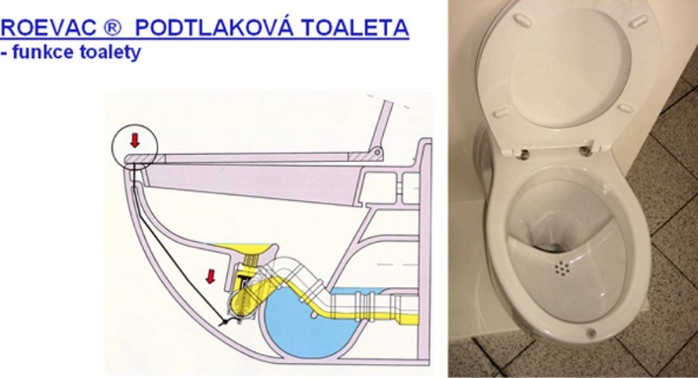
Zdroj: http://vg-podtlak.cz/podtlakove-systemy/podtlakove-systemy-roevac/roevac-vnitrni-podtlakove-systemy

Vnější a vnitřní podtlakové systémy
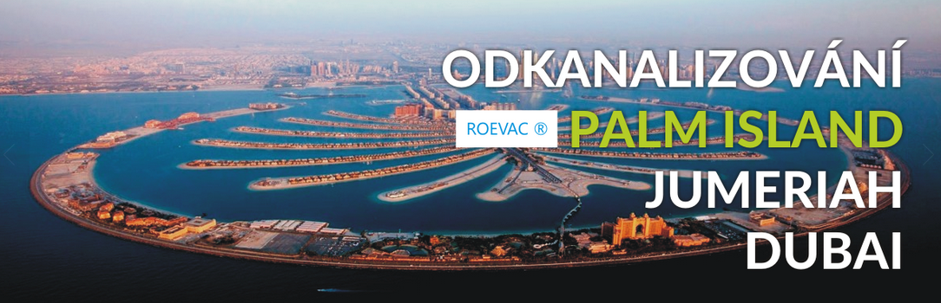

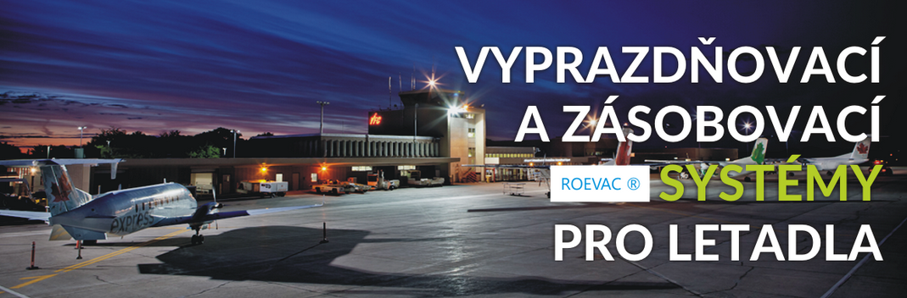

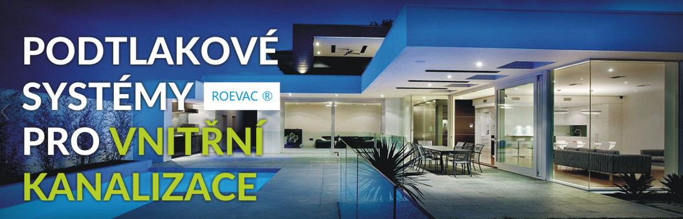

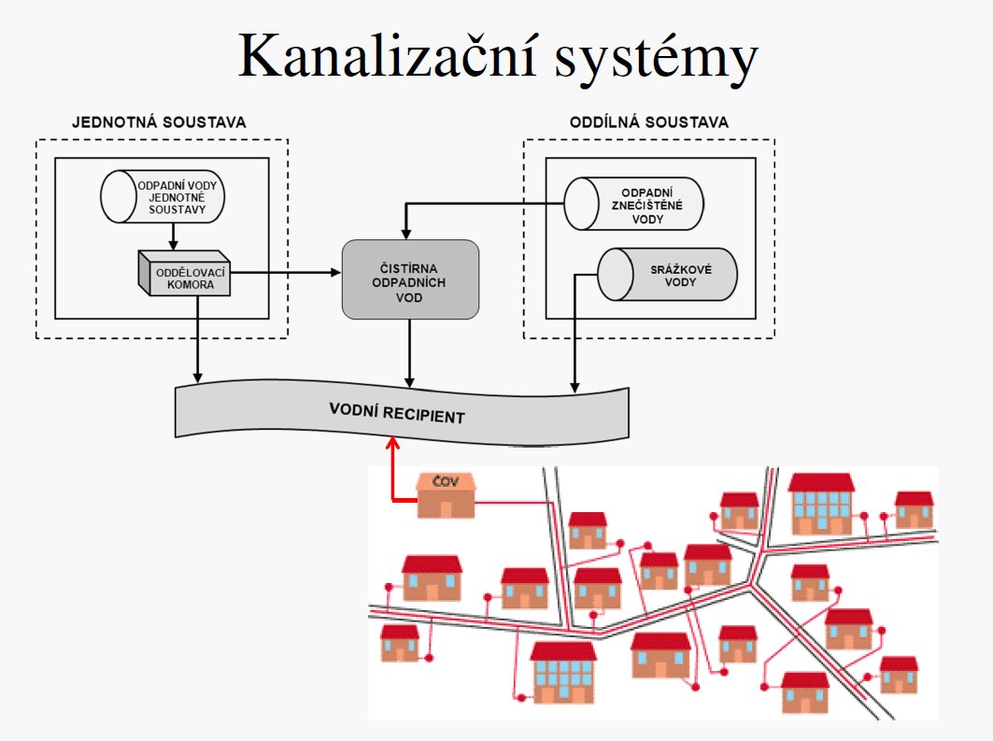
OBRÁZKOVÁ PŘÍLOHA (4x) K ZOPAKOVÁNÍ UČIVA
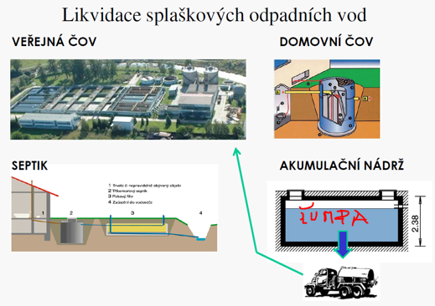
Zdroj: http://tzb.fsv.cvut.cz/files/vyuka/125tba1/prednasky/125tba1-02.pdf
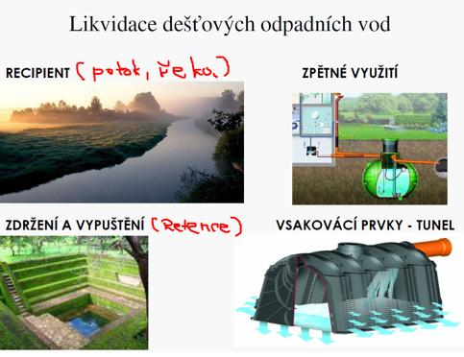

Zdroj: http://tzb.fsv.cvut.cz/files/vyuka/125tba1/prednasky/125tba1-02.pdf
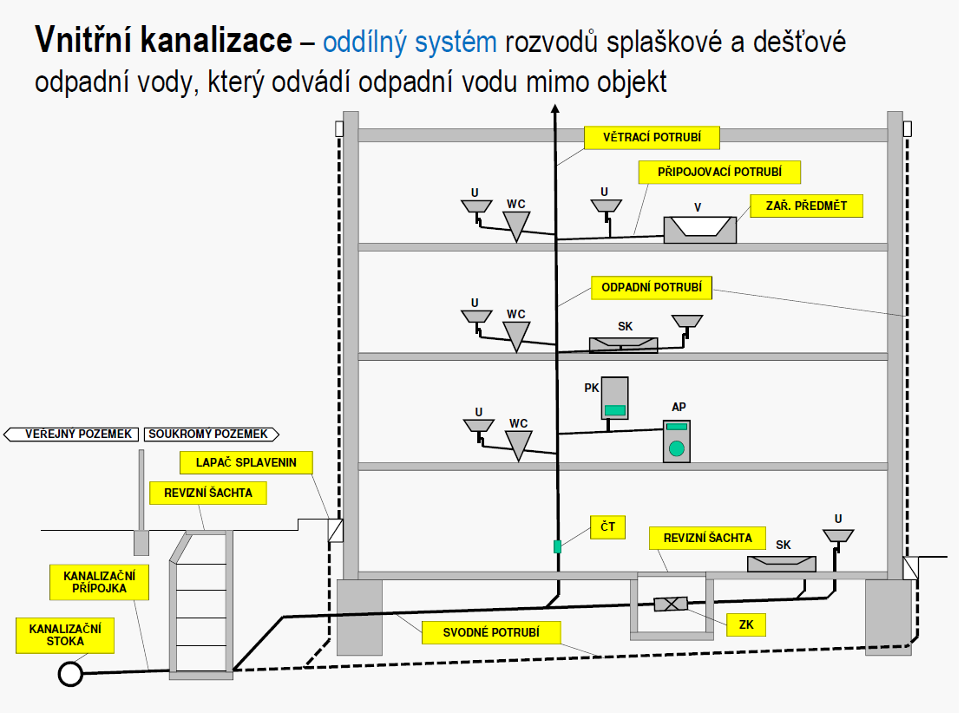

Zdroj: http://tzb.fsv.cvut.cz/files/vyuka/125tba1/prednasky/125tba1-02.pdf

Písemka
1. Čím je tvořena kanalizace
2. Rozdělení kanalizace dle správy
3. Rozdělení kanalizace dle způsobu odvodu odpadních vod
4. Druhy odpadních vod
5. Veřejná kanalizace -
6. Stokové sítě, systémy, obrázky, popisy
7. Jaké znáte způsoby likvidace splaškových vod
8. Jaké znáte způsoby likvidace či využití dešťových vod

